SEMANA DEL 17 AL 20 DE NOVIEMBRE
LA PRÓXIMA CLASE REALIZAREMOS UN INSTRUMENTO MUY DIVERTIDO, UN CALIDOSCOPIO (PÁGINA 32 DEL CUEDERNILLO)
Un calidoscopio es un tubo con espejos en su interior que crea imágenes simétricas y cambiantes de objetos pequeños al girarlo. La palabra proviene del griego y significa "ver imágenes bellas". Se trata de un juguete que muestra combinaciones de figuras que se transforman al mover el tubo, y también se utiliza el término para describir el efecto visual en ciertos trastornos.
Para realizar este instrumento necesitamos llevar algunos pasos adelantados para evitar demorarnos y disminuir dificultad.
MATERIALES
UN TUBO DE CARTÓN DE PAPEL HIGIENICO, UN CUADRO DE CARTÓN DE 12 CM X 8,5 CM, UN CUADRO DEL MISMO TAMAÑO DE PAPEL ALUMINIO O PAPEL ESPEJADO., UN CIRCULO REALIZADO EN HOJA DE BLOK CANSON COLOR BLANCA DE 8 CM DE DIAMETRO (HOJA QUE SE USA EN ARTES VISUALES), UN PALITO DE BROCHETE, SILOCONA EN BARRA TAMAÑO COMUN (QUIEN PUEDA COLABORAR), PAPEL PARA DECORAR EL EXTERIOR DEL CALIDOSCOPIO.
TRAER REALIZADO DESDE CASA EL PRISMA TRIANGULAR
PASO A PASO
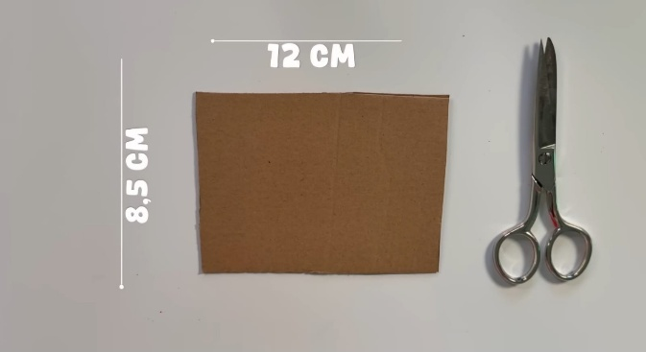
- CORTAR UN CUADRO DE CARTON E ESTAS MEDIDAS

2- PEGAR EL PAPEL ALUMINIO DEL LADO BRILLANTE A LA VISTA.
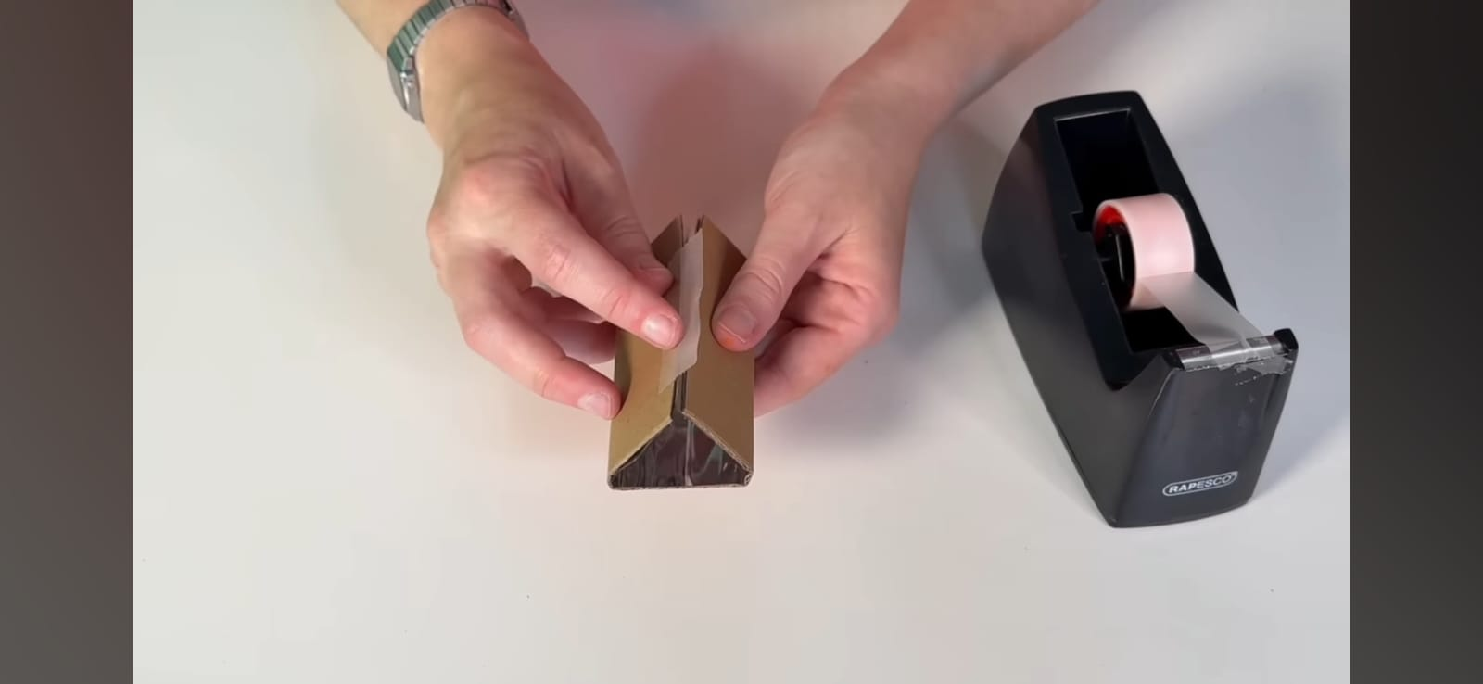
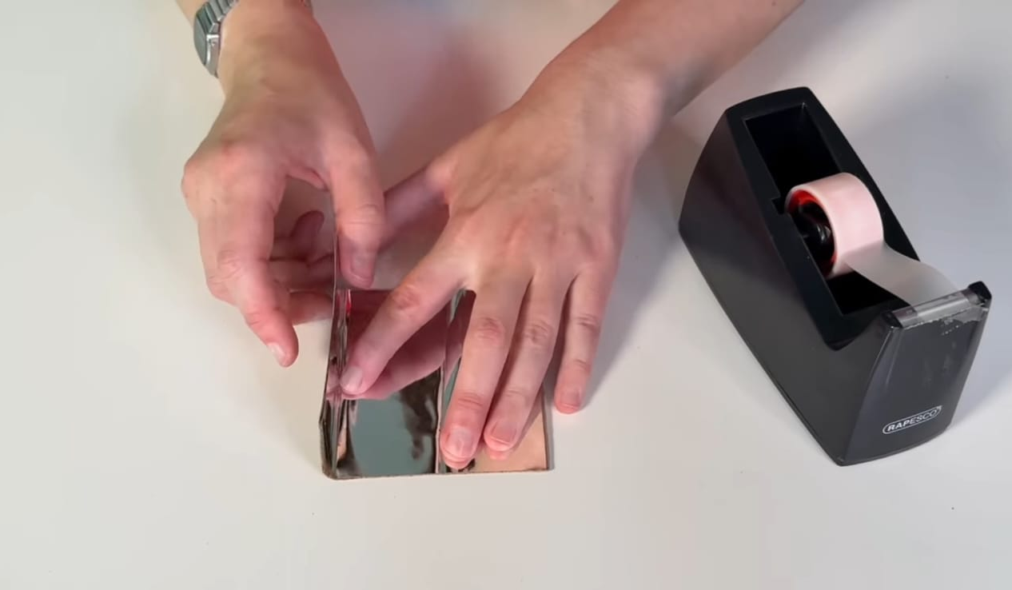
3- DIVIDIR EL CUADRO DE CARTON EN TRES RECTANGULOS IGUALES, MARCAR PARA PLEGAR. Y CON LA AYUDA DE CINTA DE PAPEL ARMO EL PRISMA CON EL LADO BRILLANTE HACIA ADENTRO ESTO ES IMPORTANTE YA QUE SERA EL AREA REFRACTANTE DE LAS IMAGENES.
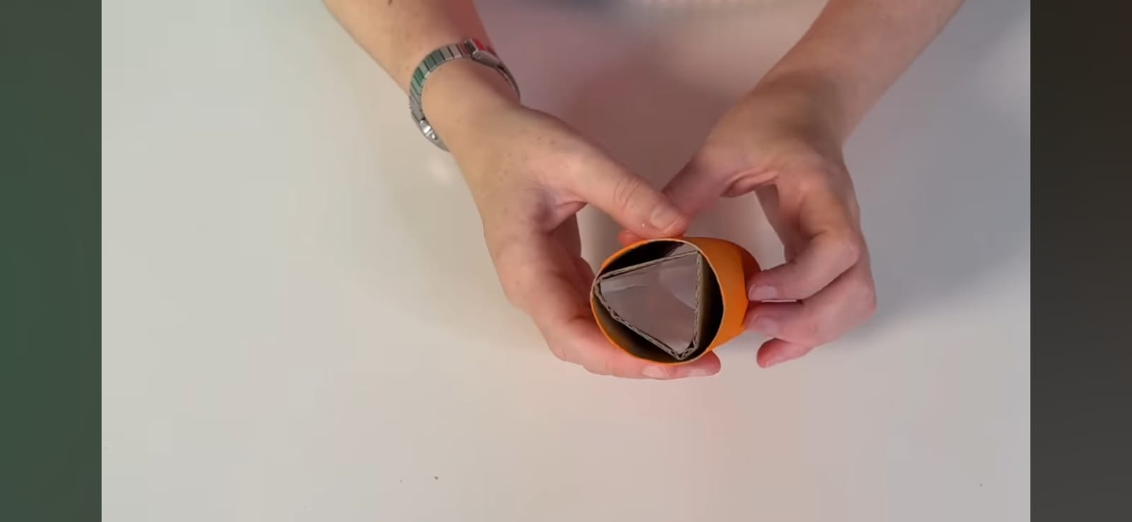
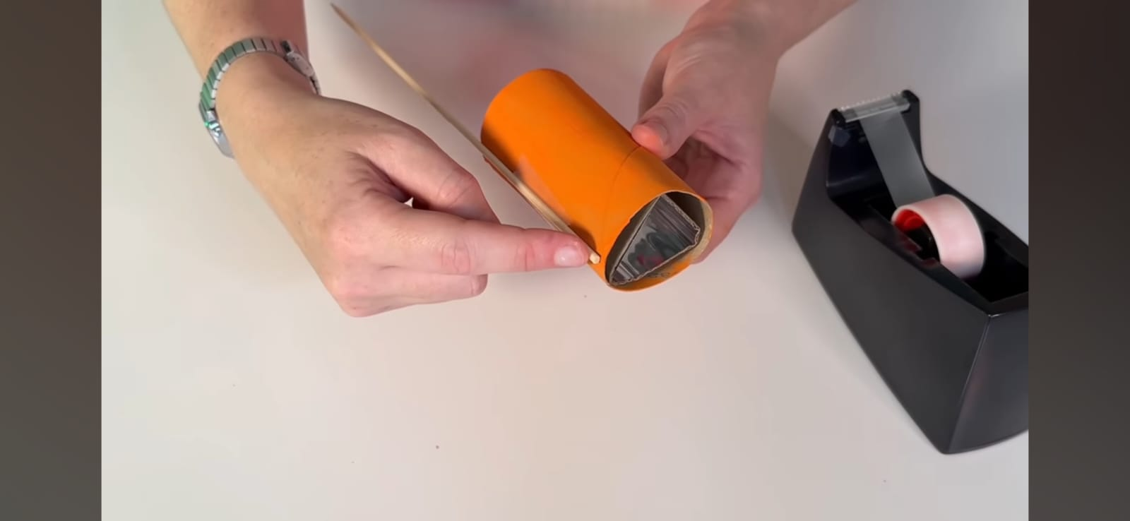

4- COLOCAR EL PRISMA DENTRO DEL TUBO DE CARTON, TRATANDO DE ASEGURAR QUE QUEDE BIEN FIRME Y NO SE MUEVA.

5- CORTAR EL CIRCULO EN EL PAPEL DE BLOCK CANSON, CON MARCADORES DIVIDIR EN CUATRO CUADRANTES Y LLEVAR AL COLE LISTO PARA DECORAR CON DISTINTAS FIGURAS COMO MUESTRA EN LA IMAGEN.
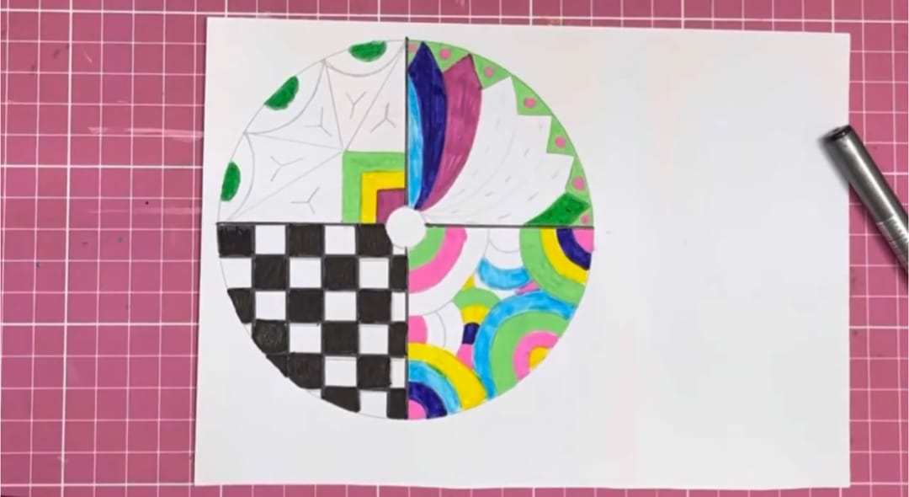
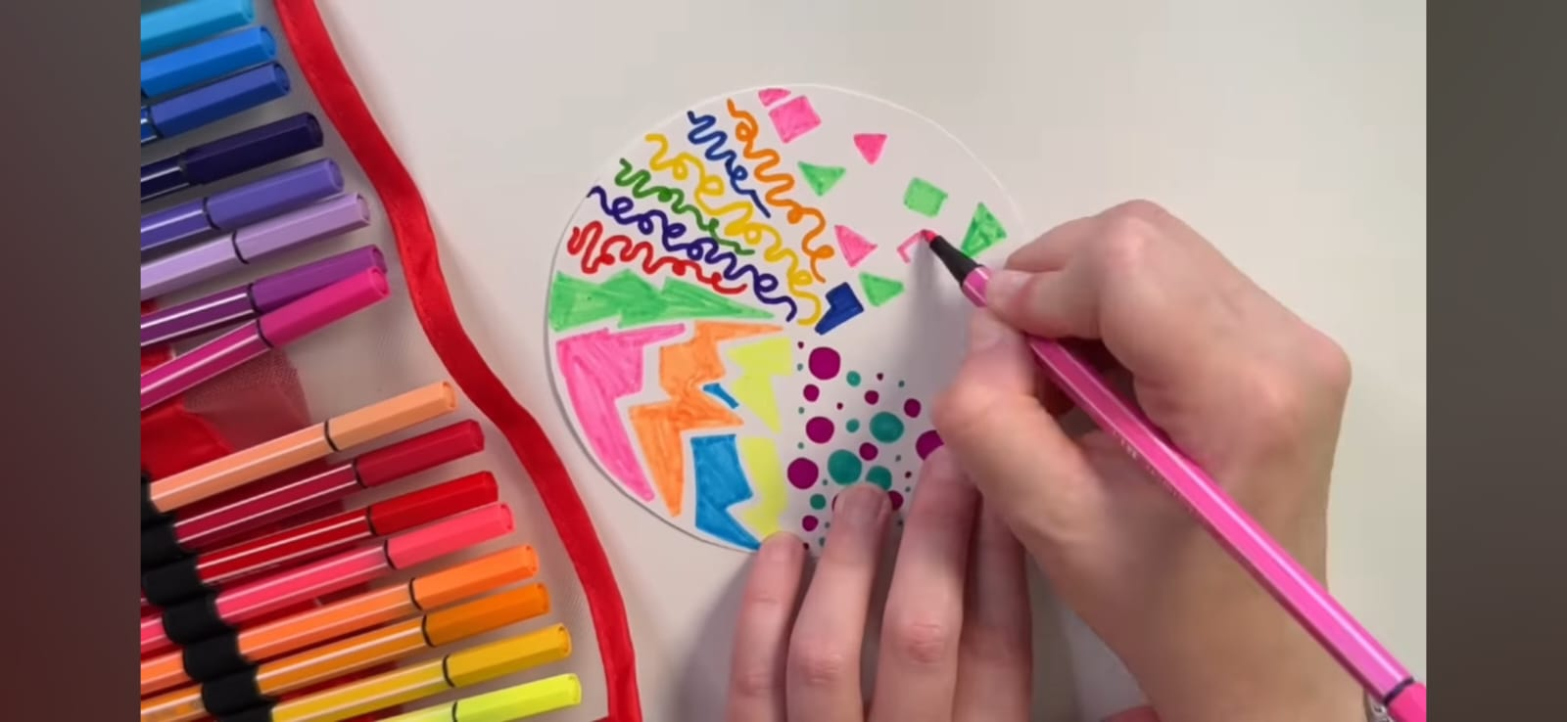
6 - EN CLASE TERMINAMOS DE ARMAR Y COLOCAR EL PALITO DE BROCHETE

¡A DIVERTIRSE Y MARAVILLARSE!
MUCHAS GRACIAS

